Tutoriel MECACHRONO

Présentation du logiciel
Mécachrono est un logiciel de pointage de vidéo en ligne. Il présente quelques avantages par rapports à nos logiciels «classiques» :
- Il prend en charge tous les formats de vidéos (en fait il réalise la conversion vers le format MP4 et permet d’enregistrer votre vidéo dans le nouveau format).
- Il permet de générer des listes, directement utilisables dans un programme Python, contenant les coordonnées du pointage.
- Il est en ligne et peut donc être utilisé sur tous les ordinateurs, tablettes…
On peut le charger en cliquant sur ce lien ou en flashant le QRcode suivant :

Prise en main
Partie Acquisition

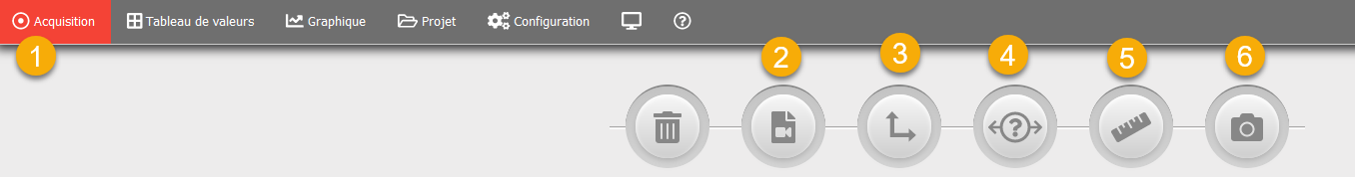
Onglet Acquisition : Permet de réaliser ou télécharger une vidéo puis de réaliser le pointage.
Permet de sélectionner la vidéo.
Remarque : Le logiciel transformera votre vidéo en format MP4 avec possibilité de l’enregistrer dans ce format. Pour gagner du temps, il est préférable de proposer directement aux élèves une vidéo avec le bon format.
Sélection de l’origine. Par défaut en bas à gauche de l’écran.
Permet de changer le sens des axes.
Etalonnage de l’écran.
Enregistre l’image et la trajectoire (chronophotographie)

Partie Tableau de valeurs
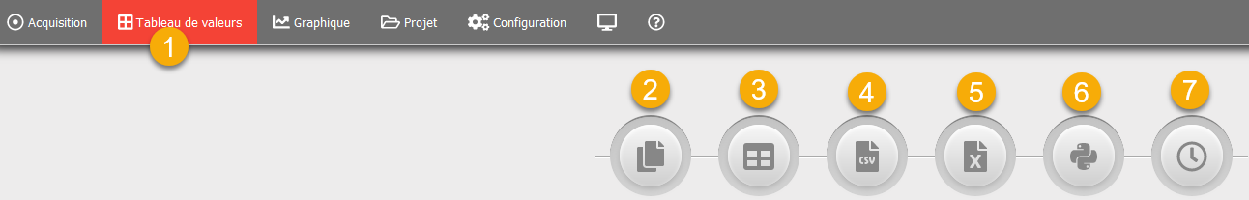
Onglet Tableau de valeurs : Permet de récupérer les données du pointage sous plusieurs formats.
Copie les données du tableau dans le presse-papier pour pouvoir le coller dans un tableur.
Copie les données du tableau ainsi que la mise en forme dans le presse-papier.
Pour créer un fichier au format CSV contenant les données du tableau.
Pour créer un fichier au format XLSX contenant les données du tableau.
Copie les données du tableau sous forme de variables Python (listes) dans le presse-papier.
Permet de choisir t = 0s pour le 1er point du pointage.

Partie Configuration
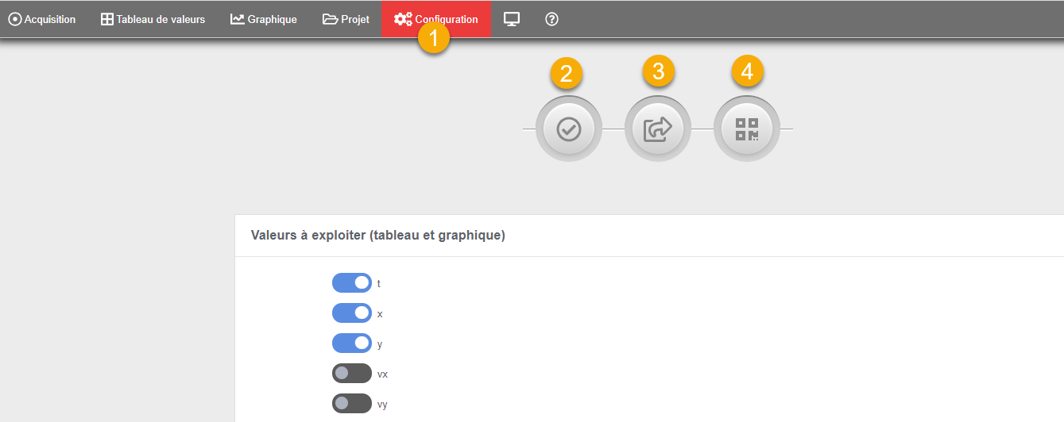
Onglet Configuration : Permet de prérégler le logiciel et de créer un lien pour les élèves avec la configuration choisie (par défaut Mécachrono met t, x, y, v et a).
Applique les réglages sélectionnés.
Exporte le lien de Mécachrono préréglé pour les élèves.
Génère un QR Code de Mécachrono préréglé pour les élèves.

Exemple : Configuration minimale pour une exploitation du pointage avec Python.
Valeurs conservées : t ; x ; y(v et a ont été enlevés ici) et décalage de la loupe pour une utilisation sur tablette ou Smartphone.
https://www.eleves.online/MecaChrono/index.php?A=7&B=0&C=0&D=15&E=17&H=-795490206

Le pointage
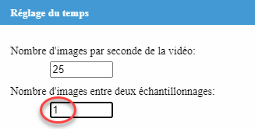
Charger la vidéo nomdufichier.mp4 puis indiquer les paramètres suivants :
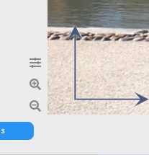
Permet :
- D’adapter la taille de l’image à votre écran.
- Réaliser des réglages sur la vidéo (luminosité, contraste ……)

Régler l’étalon de la vidéo (clique gauche enfoncé d’un bout à l’autre de l’étalon) puis donner sa longueur en mètre.

Faire défiler la vidéo puis se placer sur la 1ère image (Il arrive que la 1ère image reste figée, il faut donc commencer le pointage sur la 2ème image en cliquant sur le bouton).
Réaliser le pointage. Si un point a été mal positionné, cliquer sur la corbeille puis sur le point à enlever et enfin sur pour continuer le pointage et sur pour revenir à l’image précédente.

A la fin du pointage, cliquer sur puis sur pour exporter sous forme de liste les données du pointage.
Il ne reste plus qu’à coller les listes dans votre Python préféré (sur Capytale par exemple).

Pour compléter
Tutoriel vidéo du site officiel : https://www.boreale.org/?mecachrono
Tutoriel vidéo d’Eric Méance : https://video.toutatice.fr/video/31107-une-application-de-pointage-mecachrono/

